ZAS informatiebrochure   
voor studenten

**Dienst Oncologisch en intern dagziekenhuis Campus ZAS Palfijn**

Je komt binnenkort op stage bij ZAS – Ziekenhuis aan de Stroom. Welkom! We geven je in deze brochure graag wat meer informatie over de afdeling waar je stage zal doen. Daarnaast geven we je ook praktische info en richtlijnen voor tijdens je stage. Veel succes!

# Informatie over jouw stage-afdeling

*Het personeel van het dagziekenhuis heet je van harte welkom. Met deze brochure willen we je wegwijs maken op onze afdeling. Het is een beknopte begeleiding die je steeds kan raadplegen.*

*Een brochure kan niet alles omvattend zijn. Daarom staat zowel de hoofdverpleegkundige, de stagementor en het ganse team je graag bij indien je hulp of uitleg nodig hebt.*

*We vinden het als team belangrijk dat iedereen zich betrokken voelt en het nodige vertrouwen krijgt op onze dienst. Dit alles gebeurt in een klimaat van overleg en waar verantwoordelijkheid en initiatief worden gewaardeerd. Er zal op regelmatige basis een evaluatie gesprek plaatsvinden met jou om zo een dynamische werkomgeving te creëren.*

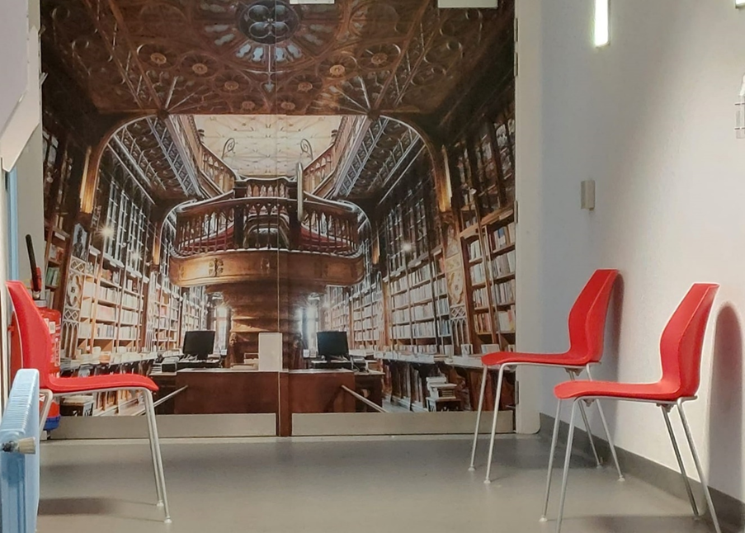

## Algemene informatie

*De verpleegeenheid “Oncologisch en intern daghospitaal ZAS Palfijn” bevindt zich op de gelijkvloerse verdieping in de C-vleugel op route 65.*

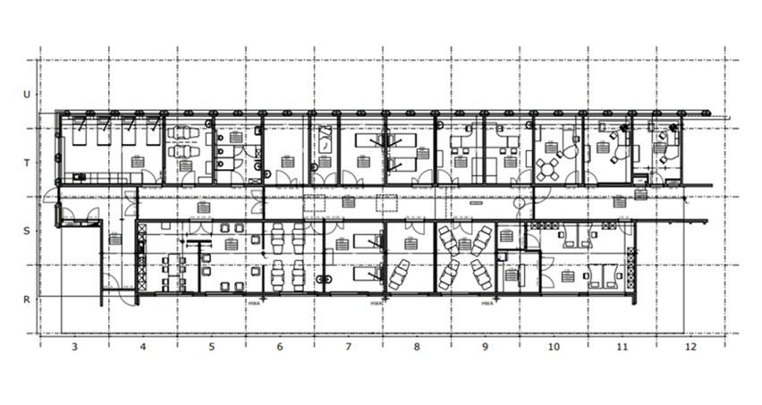

*De afdeling telt:*

* *8 kamers met in totaal 25 plaatsen*
  + *3 x 2-persoonskamers waarvan 1 met voorraad voor linnen*
  + *1 x 4 persoonskamer met 4 bedden + Vanaskast*
  + *1 x 4 persoonskamer met 4 relaxen*
  + *1 x 1 persoonskamer*
  + *1 zetelzaal met 4 relaxen en 6 rechte stoelen*
* *2 priklokalen met in het totaal 3 prikzetels*
* *Een keuken met microgolfoven (enkel voor voeding), ijskast, diepvries (voor ijshandschoenen), voorraad van flessen water, waterfontein en automaat voor koffie en thee. In de keuken is ook het leeg/vol systeem met de voorraad van medisch materiaal.*
* *De verpleegpost / bureau van de hoofdverpleegkundige met een computer, printer, bibliotheek, infobrochures en lockers voor persoonlijke spullen.*
* *Secretariaat + extra bureel voor de studieverpleegkundige*
* *5 consultatieruimtes voor artsen*
* *Sanitaire ruimte met 3 toiletten voor patiënten en ruimte voor vuil linnen*

## Medewerkers

### Het afdelingshoofd

|  |  |
| --- | --- |
| *Vera Jacobs* |  |

### Verpleegkundigen

|  |  |
| --- | --- |
| *Ann Vangheel* | *Evelyn Mylle* |
| *Nicky De Splenter* | *Kim Dupont* |
| *Lieve Dierickx* | *Britt Verschueren* |
| *Inge Wuyts* | *Lies Van Der Linden* |
| *Charlotte Van Oorschot* | *Kyara De Booij* |
| *Sarah De Cock* |  |

### Oncocoachen

|  |  |
| --- | --- |
| *Sandra Linders : digestieve oncologie* | *Myriam Mertsens : borst en pelviene tumoren* |
| *Dafne Paardekam : urologische tumoren* |  |

### Studieverpleegkundige

|  |  |
| --- | --- |
| *Renske Hamelink* |  |

### Secretariaat

|  |  |
| --- | --- |
| *Stephanie Sollie* | *Sandy Kempeneers* |
| *Nadia Dullaert* |  |

### Artsen

|  |  |
| --- | --- |
| ***Medische oncologie*** |  |
| *Dr Vermeij* | *Dr Van Wambeke* |
| *Dr Teurfs* | *Dr Mignon* |
| *Dr Strijbos* |  |

|  |  |
| --- | --- |
| ***Digestieve oncologie*** |  |
| *Dr Simoens* | *Dr Van Pelt* |

|  |  |
| --- | --- |
| ***Pneumo-oncologie*** |  |
| *Dr Verbuyst* | *Dr Lefebure* |

|  |  |
| --- | --- |
| ***Hematologie*** |  |
| *Dr Wu* | *Dr Breems* |
| *Dr Heyrman* |  |

|  |  |
| --- | --- |
| ***Gastro-enterolgie*** |  |
| *Dr De Koning* | *Dr Dutre* |
| *Dr Simoens* | *Dr Lenz* |
| *Dr Weyler* |  |

## Contactgegevens

* *Adres: ZAS Palfijn*

*Lange Bremstraat 70*

*2170 Merksem*

*03 640 21 11 (algemeen)*

*03 640 28 02 (afdeling)*

* *Afdelingshoofd: Vera Jacobs*

*Vera.jacobs@zna.be*

*03 800 62 14*

* *Mentor: Ann Vangheel*

*Ann.vangheel@zna.be*

1. *40 28 02*

## 1.4. Dagindeling

### 1.4.1. Shiften

*Het dagziekenhuis is geopend van 07.30u tot 18.00u. In het weekend en tijdens feestdagen is het dagziekenhuis gesloten. We werken met verschillende shiften, er hangt aan elke shift een specifieke taak vast.*

### 1.4.2. Verloop van een shift

|  |  |
| --- | --- |
| *07.30u – 15.30u* | *3 personen met elk een specifieke taak:*   * *1 persoon is verantwoordelijke Vanaskast, uithalen medicatie, plaats toewijzing patiënten* * *1 persoon werkt de hele dag in de prikplaats* * *1 persoon start in de prikplaats en gaat vervolgens mee helpen op de zaal* |
| *08.00u – 16.00u* | *Werkt de hele dag in de prikplaats en is ook de verantwoordelijke van de prik* |
| *08.00u – 17.00u* | *Start mee op in de prikplaats en gaat vervolgens mee helpen op de zaal* |
| *09.00u – 18.00u* | *Opstarten van de mensen op de zaal, uitleg geven aan nieuwe starters* |

*Het dagziekenhuis is een compacte afdeling. Er wordt geen patiëntentoewijzing gedaan*

## Wat doet onze afdeling

### Patiëntenpopulatie

*We zijn een oncologisch en intern dagziekenhuis. Onze patiëntenpopulatie is zeer divers omdat we met veel verschillende specialiteiten te maken hebben.*

* + *Patiënten van de dienst gastro-enterologie*
* *Ziekten van Crohn*
* *Colitis Ulcerosa*
* *Ijzertekort*
* *aderlatingen*
  + *Patiënten van de dienst hematologie*
* *Niet oncologisch vb. ijzertekort, aderlating, niet oncologische transfusie, hypogammaglobulinemie*
* *Oncologisch : de intense/complexe behandelingen gebeuren in ZAS Cadix. In ZAS Palfijn gebeuren de kortere therapieën o.a. volgende pathologieën komen hier aan bod : multiple myeloom, non-Hodgkin lymfoom, Hodgkin lymfoom,..*
* *Mensen die een TBI (totale lichaamsbestraling) krijgen in het kader van een beenmergtransplantatie, verblijven ook op onze afdeling op de dagen van de radiotherapie.*
  + *Patiënten van de dienst oncologie*
    - *Digestieve tumoren : maag, slokdarm, pancreas, colon, rectum, galblaas, lever, NET-tumoren,..*
    - *Pneumologische tumoren*
    - *Gynaecologische tumoren : borst, eierstok, baarmoeder,..*
    - *Hoofdhalstumoren : strottenhoofd, speekselklieren, keelholte, mondholte, neusholte, sinussen,..*
    - *Huidkanker : melanomen/niet-melanomen*
    - *Urologische tumoren : blaas, prostaat, nier,…*

### Welke behandelingen komen voor op het dagziekenhuis?

* *Chemotherapie*
* *Immuuntherapie*
* *IV infusen (inflectra, entyvio, magnesium, ijzer, immunoglobulines,…)*
* *Transfusie van bloedproducten*
* *Ascitespuncties*
* *Behandelingen in studieverband*
* *Toedienen van IM en SC inspuitingen*
* *Orale chemotherapie/hormoontherapie/doelgerichte therapie*
* *Aderlatingen*
* *Botboor- en beenmergpuncties*

### Het verloop van een dag op het dagziekenhuis

* 1. ***Ontvangst*** *van de patiënt op het afgesproken uur*
  2. ***Verpleegkundige anamnese*** *in de prikplaats:*
     + *Controle parameters : bloeddruk, pols, t°, gewicht, saturatie*
     + *Navraag klachtenpatroon (nausea, pijn, vermoeidheid,..)*
     + *Aanprikken veneuze lijn + bloedafname perifeer of via PAC, eventueel labo-analyse in pochi*
  3. ***Consultatie arts****, waar beslist wordt of de therapie mag doorgaan*
  4. *De patiënt maakt nieuwe afspraken op het* ***secretariaat***
  5. *De medicatie wordt besteld bij apotheek*
  6. *Er wordt gestart met premedicatie, per os of IV*
  7. *Wanneer de chemotherapie toekomt van apotheek wordt deze al een eerste keer gecontroleerd*
  8. *Bij het* ***opstarten van de chemotherapie*** *gebeurt steeds een tweede controle.*
  9. *Het* ***middagmaal*** *wordt opgediend tussen 11.45u en 12.15u*
  10. *De duur van de therapie is afhankelijk van het schema en kan tot in de namiddag doorlopen.*
  11. *Bij* ***nieuwe patiënten*** *wordt er uitleg gegeven over de therapie, PAC, bijwerkingen, de werking van de afdeling,… Naargelang dat dit past voor de patiënt gebeurt deze uitleg al enkele dagen vooraf aan de eerste keer therapie. Indien dit niet past voor de patiënt, gebeurt de uitleg op het moment dat de patiënt de eerste keer zijn therapie krijgt.*
  12. *Einde van de therapie:*
      + *Naspoelen en afsluiten PAC*
      + *Randmedicatie meegeven en de nodige uitleg*
  13. *De patiënt mag* ***naar huis***

## Verwachtingen naar de student toe

### Algemeen

*Voor je volledige stageperiode geldt het volgende :*

*Heb je het moeilijk met een bepaalde situatie, bespreek het. Werken op een afdeling oncologie is niet altijd gemakkelijk. Ook de patiënten die in de namiddag komen, hebben dikwijls een zware pathologie.*

*Indien je niet zeker bent, of iets niet weet : vraag uitleg! Zo maak je geen fouten en heb je ook niet het idee te verdrinken door zaken te moeten doen waar je niet zeker van bent.*

*We zijn een zeer technische afdeling met een grote verantwoordelijkheid. Zelfstandig werken is hierdoor bijna onmogelijk. Het instellen van infuuspompen kan enkel onder begeleiding van een verpleegkundige. Ook het opstarten en het toedienen van chemo zal steeds gebeuren door een verpleegkundige.*

*Positief kritisch zijn, we kunnen alleen maar van elkaar leren.*

*Het resultaat van je leerproces hangt grotendeels af van je eigen inzet. Wil je een bepaalde consultatie bijwonen, een bepaalde techniek inoefenen, vraag dit dan aan de verpleegkundigen. Je hebt je leerproces in eigen handen, we verwachten hier initiatief van jouw kant!*

*Wanneer je kiest voor een oncologietraject doe je stage op verschillende diensten. Je doet een stageperiode op de verblijvende dienst oncologie (ZAS PALFIJN 5B), de dienst radiotherapie (ZAS Palfijn), het oncologisch dagziekenhuis (ZAS Palfijn) en vervolgens nog een stageperiode op de palliatieve eenheid (ZAS Erasmus).*

### Wat valt er te leren op de afdeling?

* *Bijwonen plaatsen poortkatheter*
* *bijwonen beenmergpunctie*
* *bijwonen/assisteren ascitespunctie*
* *bijwonen radiotherapie*
* *bijwonen bereiden medicatie in LAF-kast op apotheek*
* *bijwonen intake gesprek bij eerste keer therapie*
* *bijwonen consultatie*
  + *borstverpleegkundige*
  + *Palliatief support team*
  + *Oncoloog*
  + *Diëtiste*
  + *MOC (multidisciplinair oncologisch consult)*
  + *onconurse*
* *aanpikken perifeer*
* *aanprikken poortkatheter*
* *lasertherapie stomatitis*
* *cryotherapie hoofdhuid, handen en voeten*
* *inspuitingen IM en SC*
* *werken met een VR-bril*
* *medicatie bereiden en toedienen aan de hand van behandelschema’s (PO en IV)*
* *maak kennis met de verschillende behandelingen en leer de schema’s lezen*
  + *immuuntherapie*
  + *chemotherapie*
  + *doelgerichte therapie*
  + *hormonale therapie*
* *Transfusie*
* *Oncologische wondzorg*

## Feedback

### Dag evaluaties

*De verpleegkundige waaraan je bent toegewezen bespreekt samen met jou je functioneren en noteert feedback. Je vult zelf je dag evaluatie in en je vraagt aan de verpleegkundige om zonodig iets te noteren. Doe dit uit eigen initiatief en consequent.*

### Tussentijdse evaluaties

*In de mate van het mogelijke krijgt je als student een tussentijdse evaluatie, dit hangt ook af van het aantal weken dat je hier stage loopt. Deze evaluatie gebeurt samen met jou als student, de mentor, zonodig de hoofdverpleegkundige en indien mogelijk de stagebegeleider.*

*Deze feedback geeft ons de mogelijkheid om jou als student bij te sturen waar nodig. Leerpunten, maar ook positieve punten worden hier besproken. Je krijgt als student ook de mogelijkheid om bepaalde zaken te melden indien nodig.*

### Eindevaluatie

*Dit is een terugblik op jouw functioneren als student gedurende de ganse stageperiode, rekening houdend met eventuele tussentijdse evaluaties. Deze evaluatie wordt eerst door jou voorbereid en aan de stagementor bezorgd. De mentor vult deze evaluatie verder aan, aan de hand van de dag evaluaties. We kijken bij deze evaluatie naar jouw persoonlijke groei. Het is de bedoeling dat* *alle partijen aan het woord komen , jij als student, de mentor, de hoofdverpleegkundige en de stagebegeleiding.*

## Afspraken en tips

*Stel jezelf altijd voor aan de patiënt en zeg wat je komt doen als zorgverlener. Het lijkt een evidente zaak, maar uit ervaringen van patiënten, blijkt deze vorm van beleefdheid toch vaak vergeten te worden in het ziekenhuis. Patiënten zien tijdens hun zorgproces vaak verschillende zorgverleners zodat het geen overbodige luxe is om jezelf voor te stellen en te zeggen wat je komt doen. Bovendien val je binnen in een stukje privacy.*

* *Neem vooraf contact op met de dienst om je uren te bespreken. Je kan langskomen of een mailtje sturen naar de hoofdverpleegkundige (*[*vera.jacobs@zas.be*](mailto:vera.jacobs@zas.be)*), zet graag ook de mentor in cc (*[*ann.vangheel@zas.be*](mailto:ann.vangheel@zna.be)*).*
* *Je stelt je leerdoelen op en bespreekt deze met de mentor of de verantwoordelijke verpleegkundige.*
* *Je bent zelf verantwoordelijk voor je dag evaluaties*
* *Studenten mogen geen cytostatica aanhangen*
* *Stage uren wijzigen gebeurt steeds in overleg met de hoofdverpleegkundige*
* *Je draagt steeds je identificatiebadge, gesloten schoeisel en je haar is netjes bijeen*

# Afvinklijst leerdoelen

|  |  |
| --- | --- |
| *Aanprikken perifeer* |  |
| *Aanprikken poortkatheter* |  |
| *Werken met POCHI, kritisch bekijken bloedresultaten* |  |
| *Inspuitingen SC* |  |
| *Inspuitingen IM* |  |
| *Medicatie toedienen intraveneus volgens schema* |  |
| *Verschillende therapieën leren kennen* |  |
| *Immunotherapie* |  |
| *Chemotherapie* |  |
| *Targeted therapie* |  |
| *Transfusie* |  |
| *Morskit* |  |
| *Extravasatiekit* |  |
| *Assisteren ascitespunctie* |  |
| *Bijwonen botbiopsie* |  |
| *Bijwonen intakegesprek* |  |
| *Bijwonen bereiden chemo in LAF-kast* |  |
| *Bijwonen plaatsen poortkatheter* |  |
| *Bijwonen MOC* |  |
| *Bijwonen consultatie* |  |
| *Borstverpleegkundige* |  |
| *PST-team* |  |
| *Onconurse* |  |
| *Diëtiste* |  |
| *Oncoloog* |  |
| *Bereiden intraveneuze medicatie* |  |
| *Lasertherapie stomatitis* |  |
| *Virtual Reality bril* |  |
| *Radiotherapie* |  |
| *Radiotherapie simulatie* |  |
| *Werken met de Hilotherm koelkap* |  |
|  |  |
|  |  |

## 